Служить в подразделенье МВД
Почётно, а кинологом вдвойне.
Собака — друг, который не предаст.
Без промедленья жизнь за Вас отдаст.
Без лишних слов она всё понимает,
А надо, и преступника поймает,
Найдёт наркотики, возьмёт убийцы след.
Напарника верней, отважней нет!
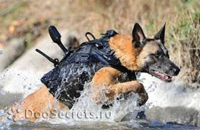
Так случается, что человеку необходима чья-то помощь и защита. И тогда на помощь приходят сотрудники полиции, которые могут обеспечить безопасность и защиту населения. Полиция – борется с терроризмом, обезвреживает опасных преступников, спасает попавших в беду людей.
В подразделении полиции есть кинологическая служба, сотрудники которой, также помогают в охране общественного порядка

Кинологическая служба России была создана 20 июня 1996 года.
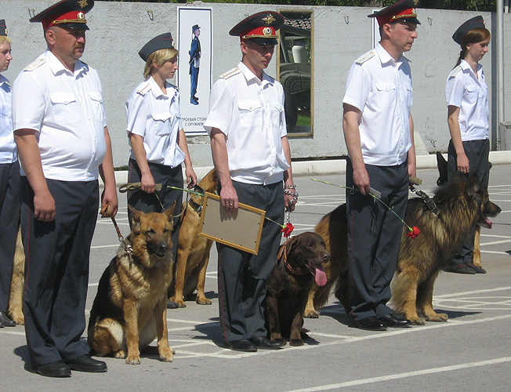
Кинологи и их четвероногие помощники вносят свой вклад в обеспечение общественного порядка: ищут и помогают обезвредить преступников, находят наркотики, взрывчатку, контрабанду, охраняют различные объекты.
Сегодня служба полиции стала более высокотехнологичной, есть современная техника, хорошее оружие, но совершенней собачьего носа, созданного природой, человечество пока ничего не изобрело.

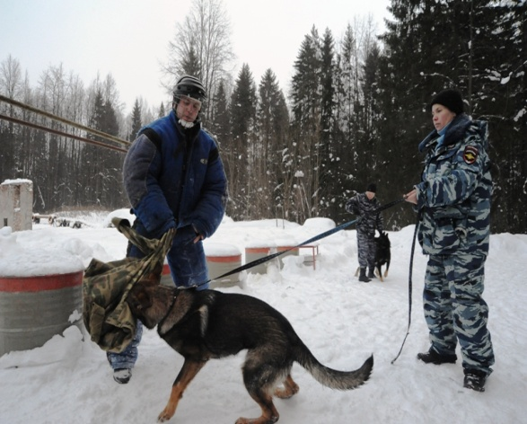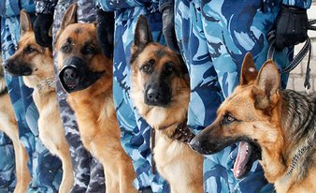

На сегодняшний день в московской полиции несут службу 350 собак. Благодаря умелой работе специалистов-кинологов и их четвероногих напарников, только в 2016 году раскрыто 1167 преступлений, в том числе: около 30 убийств, более 80 разбоев, 260 краж, 150 грабежей, 20 преступлений, связанных с незаконным оборотом наркотиков.

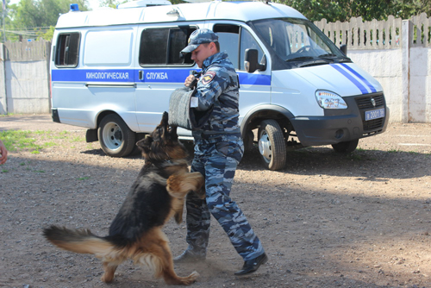

Служебные собаки и их хозяева, вносят свой посильный вклад в охрану общественного порядка и в обеспечение общественной безопасности людей, порой ценой собственной жизни.
На работе служебные собаки часто рискуют сильнее, чем их коллеги-люди. Они получают смертельные ранения от рук преступников, без колебаний принимая огонь на себя. Человек всегда пропускает псов вперед – и двигается за ними, только после того, как верные животные разведают, насколько опасна ситуация. Служебные собаки уже не раз оправдывали звание «Лучший друг человека».

